2019年九年级物理科综合测试
本试卷分第一部分(选择题)和第二部分（非选择题）．总分100分。考试时间80分钟。
注意事项:
1．答题前，考生务必在答题卡上用黑色字迹的钢笔或签字笔填写自己的学校、班级、姓名；填写考生号、座号；再用2B铅笔把对应该两号码的标号涂黑。
2．选择题每小题选出答案后，用2B铅笔把答题卡上对应题目的答案标号涂黑；如需改动，用橡皮擦干净后，再选涂其他答案；不能答在试卷上。
3．非选择题答案必须写在答题卡各题目指定区域内的相应位置上；如需改动，先划掉原来的答案，然后再写上新的答案，改动的答案也不能超出指定的区域；除作图题可用2B铅笔作图外，其他各题必须用黑色字迹钢笔或签字笔作答。不准使用涂改液。不按以上要求作答的答案无效。
4．考生必须保持答题卡的整洁，考试结束时，将本试卷和答题卡一并交回。
5．全卷共24小题，请考生检查题数。
第一部分 选择题（共36分）

一、选择题（每题3分，共36分）
每小题给出的四个选项中，只有一项最符合题意。

1．关于材料和能源的说法，正确的是
A．太阳能是不可再生能源
B．如果将来制成常温下超导材料，则所有用电器就不必考虑发热问题
C．发光二极管的核心材料是由半导体制成的
D．当前的核电站利用核聚变给我们带来清洁能源

2．在体检的血常规检查中有一项血红蛋白测定(HB或HGB) ，正常参考值为男：120-160g/L， 女：110-150g/L。这些数据中的单位是下列那一组物理量的单位
A．质量/长度 B．长度/体积 C．密度/长度 D．质量/体积

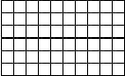
3．话筒接在示波器的输入端，用大小都为5N的力敲击两个分别标有256Hz和512Hz的音叉对着话筒发出声音。图1所示是256Hz的音叉发出的声音在示波器显示的波形；则图2 中512Hz的音叉发出的声音在示波器显示的波形合理的是
A． B． C． D．
图1 图2

4．图3是电磁波家族，真空中各种电磁波的传播速度相同。其中红外线又可分为三部分，即近红外线，波长为(0.75-1)~(2.5-3)μm之间；中红外线，波长为(2.5-3)~(25-40)μm之间；远红外线，波长为(25-40)~l000μm 之间。 根据所给信息可推测

图3 电磁波家族
10⁶ 10⁸ 10¹⁰ 10¹² 10¹⁴ 10¹⁶ 10¹⁸ 频率/Hz
无 线 电 波
紫外线
X射线
γ射线
红外线
远红外线 中红外线 近红外线
可见光

A．红外线就是红光，真空中传播速度是340m/s
B．红外线与X射线都是电磁波
C．红外线频率越低波长越短
D．真空中近红外线比远红外线传播速度大

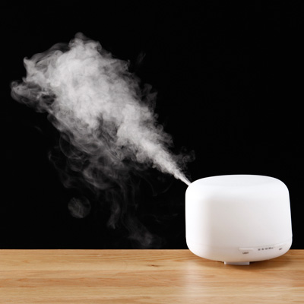
5．北方的冬天，因为使用暖气，房间很干燥，很多家庭会使用图4超声波香薰加湿器。加湿器通过超声波产生雾气，能有效地扩散香味，让人在宽敞的房间充分享受香味的同时也增加了空气的湿度，点亮加湿器的小灯泡还能作为台灯照明。则：
图4
A． 加湿器利用超声波传递能量
B．闻到香味是分子间存在斥力
C． 产生的雾气是水蒸气
D． 雾的形成属于凝华

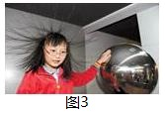
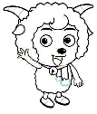
6．如图5所示，小芳在科技馆用手触摸静电球时，头发丝一根根竖起，形成“怒发冲冠”的有趣现象，旁边正好一个小朋友拿着一个卡通造型的铝箔气球，科技馆内无风，气球靠近小芳的头发。此时的气球
图5
绝缘线
A．一定不带电
B．一定带正电
C．一定带负电
D．带电情况无法判断

7．图6是发电机工作的原理图，线圈逆时针连续转动。当线圈转到如图所示四个位置时，线圈中a段导线产生的感应电流
甲 乙 丙 丁
图6
a
a
a
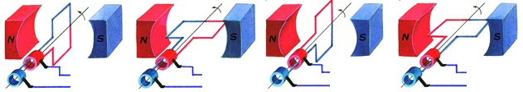

A．甲和丙能产生感应电流，感应电流方向相同
B．甲和丙能产生感应电流，感应电流方向相反
C．乙和丁能产生感应电流，感应电流方向相同
D．乙和丁能产生感应电流，感应电流方向相反

8．图7中，不计桌面和空气阻力，被细绳拴着的小球在水平面绕O点做圆周运动，在Q点时细绳断开，小球的运动轨迹变为QP虚线。则
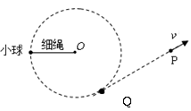
A．小球做圆周运动时不受力的作用
图7
B．小球做圆周运动时没有惯性
C．小球在Q点的速度与P点的速度相同
D．细绳断开后，小球做匀速直线运动是因为
受到惯性的作用

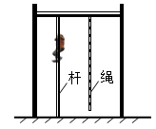
9．如图8所示，小明的体重为G，支架横杆到地面的高度为h，小明第一次顺着竖直的杆从杆顶匀速下滑到地面，第二次沿比杆粗糙的绳从杆顶匀速下滑到地面，第一次比第二次需要的时间短，两次重力做的功为W₁、W₂，功率为P₁ 、P₂。则
图8
A. W₁ = W₂ B. W₁ < W₂ C. P₁ < P₂ D. P₁ =P₂

10. 图9是某物质由液态变为固态过程温度随时间变化的图象。下列说法正确的是
图9
温度/℃
时间/s
0
t₂
t₃
t₁
t₄
A．t₁时刻物体分子动能比t₂时刻大
B．t₂、t₃时刻物体内能相等
C．t₄时刻物体内能为零
D．该物质是非晶体

S₂
S₁
L₂
L₁
V
图10
11．如图10所示的电路中，两个规格不同的灯泡，
A．闭合开关S₁和S₂，灯泡L₁亮，L₂不亮
B．闭合开关S₁和S₂，电压表测电源电压
C．只闭合开关S₁，流过灯泡L₁和L₂的电流不等
D．只闭合开关S₁，灯泡L₁和L₂两端的电压相等

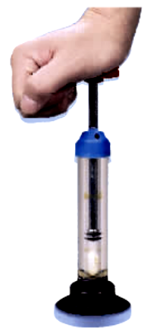
12．如图11所示，在一个配有活塞的厚玻璃筒内放一小团硝化棉，迅速下压活塞，硝化棉燃烧。下列说法正确的是
图11
A. 迅速向上抽活塞，硝化棉也能燃烧
B. 此实验主要是通过热传递改变筒内空气的内能
C. 硝化棉燃烧，是因为玻璃筒内空气的温度升高，内能增大
D. 下压活塞的过程，空气的内能转化为活塞的机械能

第二部分 ( 共64分 )
二、填空 作图题（共25分）
13．如图12，水平天花板上贴着一块平面镜，通过作图方法，请你在地面上画出发光点S经平面镜反射后照亮的区域。
图12
S
地面
平面镜

14.画出图13中物体MN发出的两条入射光线经凸透镜折射后的光线.物体MN经凸透镜成________（选填“放大”、“缩小”）________（选填“正立”、“倒立”）的像。
图13
凸透镜
F
F
N
M

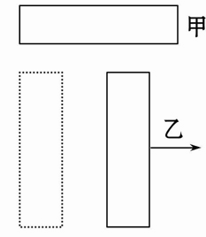
15．（1）由甲、乙两根外形、颜色都相同的钢棒，两端没有任何标记，其中有一根是永磁体。现将甲水平放置，手握乙从甲的一端移向另一端，如图14所示，若移动过程中手感到受力均匀，则可以肯定： 是永磁体。原因是： 。
图14

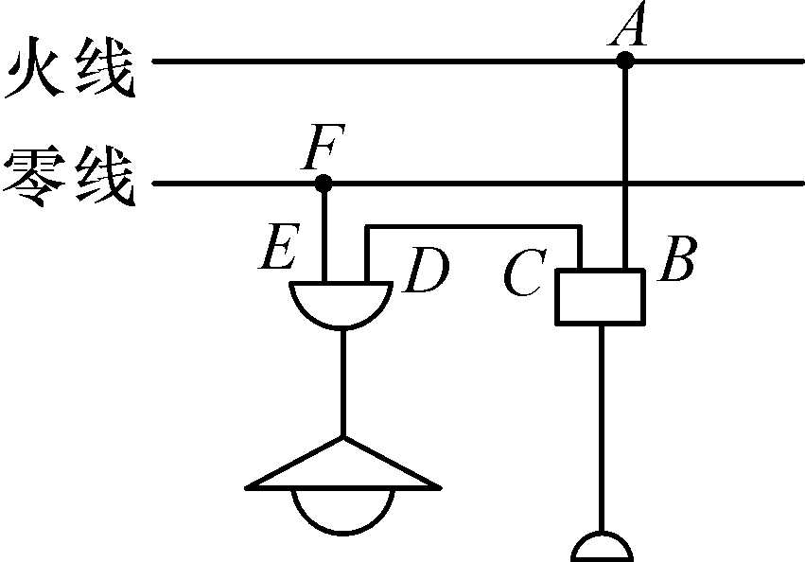
图15
（2）家庭电路的一部分如图15所示，闭合开关，电灯不亮，用试电笔接触D点时氖管发光，接触E点时不发光，说明D、E间 ；若试电笔接触A至F各点都发光，说明 。

16． 现有细绳、质量可忽略的长硬棒、刻度尺、一瓶600mL的水，空瓶的质量忽略不计。
如图16所示，小宇用上述器材自制一把无刻度值的杆秤，用来估测书包重力 。
（1） 这瓶水的重力G₁ =____ N。（水的密度是1g/cm³，g=10N/kg）
（2）手提细绳，若硬棒水平静止。在图中标示需要测量的长度（用物理量符号注明）。
（3）书包的重力G₂ =_____________（用上述已给及所测量的物理量符号表示）。
（4）若测量过程中硬棒挂书包一端下沉，让硬棒水平平衡的办法是 。
图16
书包
纯净水
提绳
M
O
N

17．某手机充电宝的结构简图如图17。它可以通过三种形式充电：USB充电、太阳能板充电和通过手摇发电装置充电。其中太阳能板充电时能量转化情况是 ；手摇发电时能量转化情况是 。太阳能板充电功率是2.2W，1h能产生的电能是 kw·h。

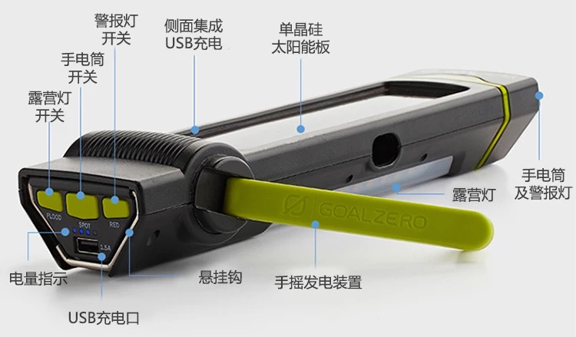
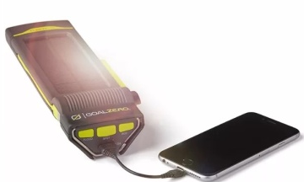

图17

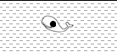
18．如图18所示，鲸静止在海里。图中黑点表示鲸鱼受力的作用点，画出鲸鱼受力示意图。鲸在下潜过程中，海水的压力会让鲸鱼的胸腔塌陷，使鲸鱼体积逐渐变小。鲸在下潜过程中所受浮力的变化情况是 。下潜过程中鲸鱼的胸腔受到海水的压强变化情况是 。
图18

19．如图19所示是“擦窗机器人”，它的“腹部”有吸盘。当擦窗机器人的真空泵将吸盘内的空气向外抽出时，它能牢牢地吸在竖直玻璃上。
（1）机器人工作时，主机内部的气压 （选填“大于”、“小于”或“等于”）外界大气压，而使吸盘吸附在玻璃上。
（2）工作过程发现窗户擦的不干净，于是用真空泵又向外多抽几次气，擦窗机器人在竖直玻璃板上移动时，受到的摩擦力跟抽气前相比_________（选填“变大”、“变小”或“不变”） 。
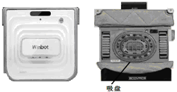
（3）吸盘与玻璃的接触面积为2×10⁻³m²，若吸盘在此面积上对玻璃的压强为1.5×10⁵Pa，则吸盘对玻璃的压力是 N。
图19

三、解析题（20题8分，21题10分，共18分）
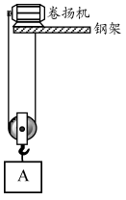
20. 如图20是用卷扬机通过动滑轮运送建筑材料A的示意图，钢丝绳能承受的最大拉力为3×10⁴N。（动滑轮重、绳重及摩擦不计）求：
钢丝绳
（1）建筑材料A重不能超过多少?
（2）若建筑材料A重为1.5×10⁴N，卷扬机用10s将A由地面沿竖直方向匀速提升10m，卷扬机对A做的功是多少？
（3）该卷扬机的输出功率是多少?

图20

21．妈妈最头痛的一件事就是在冬天做好的饭菜很快就凉了，但最近市面上出现了叫“暖菜宝”的装置，其实就是饭菜保温板，如图21所示。
（1）当“暖菜宝”正常工作时，通过“暖菜宝”的电流是多少？
（2）爸爸说“暖菜宝”效率很低，小明就想测一测“暖菜宝”的效率，于是用不锈钢碗装了一碗水放在“暖菜宝”上，水的质量为250g，初温是20℃，小明记录的数据图像如图22所示，请根据图像计算“暖菜宝”的效率是多少？[C_{水}=4.2×10³J/（kg·℃）]
（3）通过计算，“暖菜宝”效率确实不高，你能帮小明想想办法提高暖菜宝的效率吗？请写出一种方法。
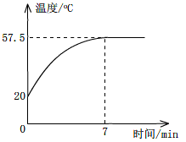
图22
50
20
7
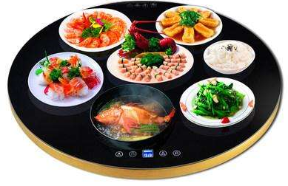
图21
产品型号 | HT-F31
额定频率 | 50Hz
额定电压 | 220V
额定功率 | 300W

四、实验探究题（共21分，每空1分，每图2分）
22. 测量小灯泡的电功率实验（小灯泡额定电压2.5V）。
（1）请根据实验目的，连接图23的电路。

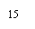
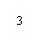




+
-
图23
A
--
0.6
3
3
15
V
--

V
A

3
15
0.6
3
ˉ

ˉ

图24

(2) 电路正确连接后，电压表、电流表的示数及灯泡亮度如下表,第3次实验的电压表、电流表示数如图24所示，请把实验数据填写在表中.根据表中数据归纳灯泡亮度变化的规律
数据序号 | 1 | 2 | 3 | 4 | 5
电压 U/V | 3.0 | 2.5 |  | 1.4 | 0.4
电流 I/A | 0.30 | 0.28 |  | 0.22 | 0.12
电功率P/W | 0.90 | 0.70 |  | 0.308 | 0.048
灯泡亮度 | 很亮 | 较亮 | 亮 | 暗 | 看不到发光
。
23.小明做完测量小灯泡的电功率实验后想：灯泡从通电到正常发光是否需要时间？如果需要时间，则这段时间内灯泡实际电功率是怎样变化的？为研究这两个问题，小明在老师的指导下，用相机的高速连拍功能拍摄了灯泡点亮的过程（图25），并同时用电流传感器测得通过灯泡的电流随时间变化状况如图26，实验过程保持灯泡两端的电压220v恒定不变。请根据图中的信息，回答下列问题：
图26
t/(×10⁻²s)
I/A℃
1
0
8
6
10
2
3
4
5
2
4

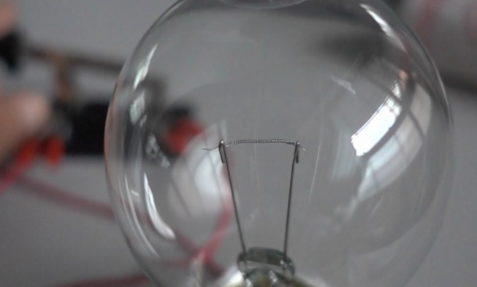
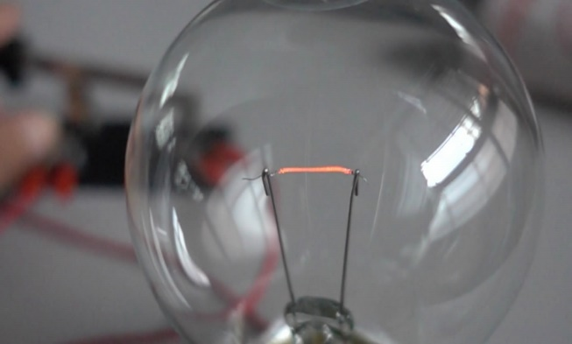
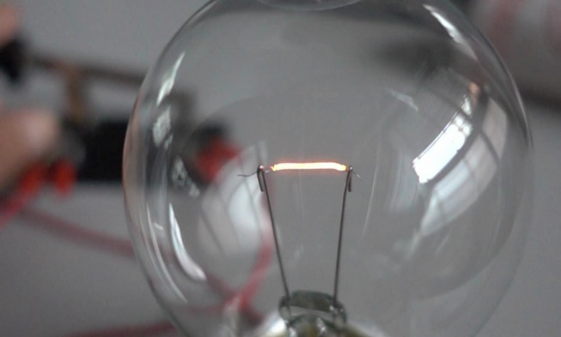
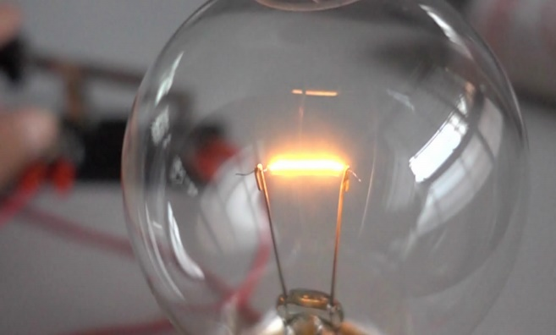
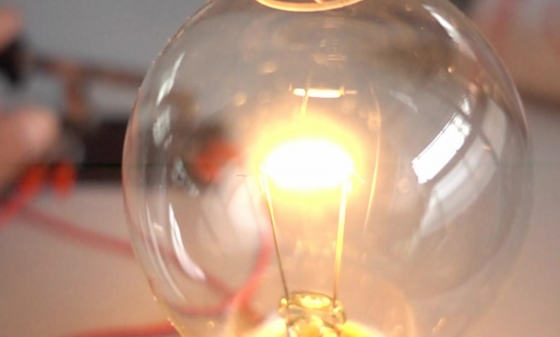
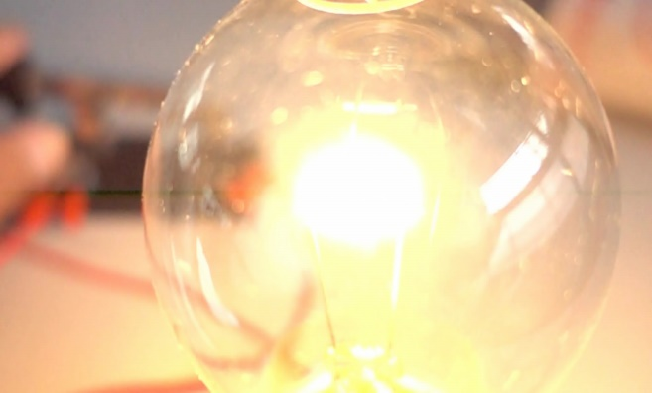

图25

- 刚通电瞬间，流过灯泡的电流是 ，正常发光时，流过灯泡的电流是 。你认为造成二者电流不同的原因是 。
- 灯泡从通电到正常发光需要的时间是 s。灯泡从通电到正常发光的过程中，灯泡的实际功率的变化情况是 。你的判断的依据是 。
(3) 灯泡正常发光时的电阻是 Ω。
24.（1）用粗糙程度相同、质量不同的木块从图27斜面所示位置静止释放，直到撞上金属片，测此过程木块的平均速度。实验所得数据如下表。
金属片
木块
图27
实验次数 | 木块质量/g | 运动距离/m | 运动时间/s
1 | 100 | 1.00 | 1.6
2 | 150 | 1.00 | 1.6
3 | 200 | 1.00 | 1.6
4 | 250 | 1.00 | 1.6

第一次实验木块的平均速度 。
本实验中木块的平均速度与木块质量是否有关?_______________。
木块在下滑过程中机械能的变化 （选填“变大”、“变小”或“不变”）。 一定

（2）小明的爸爸从银行拿回了一筒50个包装的1元新硬币，小明想测量硬币的密度，他找来了下列图28中的器材。
图中硬币的图片跟实际硬币用1:1的比例画图，硬币的直径为 。
补充完整实验方案：
a.调节天平平衡，用天平测量……
用方案中所测出的物理量推导出硬币密度的表达式。
20
60
80
40
100
10
30
50
70
90
cm³
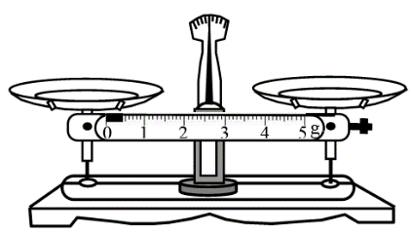

1元

10
20
图28

mL
50
40
10
20
30
mL
50
40
10
20
30
mL
50
40
10
20
30

第一部分 选择题（共36分）
一、选择题（每小题3分，共36分）
题号 | 1 | 2 | 3 | 4 | 5 | 6 | 7 | 8 | 9 | 10 | 11 | 12
答案 | C | D | B | B | A | D | D | C | A | A | B | C
第二部分 非选择题（共64分）
二、填空（每空1分，作图2分，共25分 ）
13．（两条光线各1分，区域1分，规范1分）
图12
S
地面
平面镜

14． （两条光线各1分，像没有画出不扣分。）

图13
凸透镜
F
F
N
M

缩小；倒立

15.（1） 乙； 条形磁铁的两个磁极磁性最强，移动过程中手感到受力均匀，说明乙有磁性，甲没有磁性。

（2）断路；零线断路
图16
书包
纯净水
提绳
M
O
N
L₁
L₂

16．（1）6N
（2）（每个力臂各1分）

（3）G₁ L₂/L₁ ；向右移动水瓶(其它方法正确也可)

17．（1）太阳能转化为电能；机械能转化为电能，2.2×10⁻³
图18
G
F_{浮}
18. （每个力各1分）

逐渐变小；逐渐变大

19. （1） 小于（2）变大 （3）300

三、解析题（共18分，20题8分，21题10分）

20.（1）因为动滑轮重、绳重及摩擦不计
F=1/2G （1分）
G=6×10⁴N （1分）

（2） W_{有用}=Gh=1.5×10⁴N×10m=1.5×10⁵J （3分）
（3）因为动滑轮重、绳重及摩擦不计
W_{总}=W_{有用}=1.5×10⁵J （1分）
P= W_{总}/t=1.5×10⁵J/10s=1.5×10⁴W （2分）

21.（1）I=P/U=300W/220V=1.36A （2分）

（2）Q=cm△t=4.2×10³J/kg·℃×0.25kg×30℃=3.15×10⁴J （2分）
W=Pt=300W×420s=1.26×10⁵J （2分）
η= Q/W=3.15×10⁴J/1.26×10⁵J=25% （2分）
（3） 将“暖菜宝”及饭菜一起用盖子盖上。(其它方法正确也可) （2分）

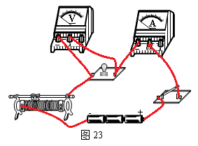
四、实验探究题（共21分）
22. （每空1分，作图2分，共6分 ）（1）

（2）
数据序号 | 3
电压 U/V | 1.7
电流 I/A | 0.24
电功率P/W | 0.408
灯泡亮度 | 亮

电压（电流、电功率）越大，灯泡越亮。

23. （每空1分，共7分 ）
（1）3A ； 0.5A ； 灯丝点亮过程中，灯丝的电阻变大 ；
（2）6×10⁻²s ； 逐渐变小； 由公式P=UI,U不变，I变小，P变小；
（3）440

24. （共8分 ）
（1）①0.625m/s；（1分） ②无关 ；（1分） ③变小；（1分）
（2）① 25.0mm( 24.5mm—25.5mm) （1分）
② a.用天平测出若干（n）枚硬币的质量m （1分）
b.用量筒量取适量的水V₁ （1分）
c.将上述硬币全部放入量筒中，读出硬币跟水的总体积V₂ （1分）
③硬币的密度ρ= m/(V₂- V₁ ) （1分）
说明：若c步骤只测量一枚硬币的体积扣1分。

